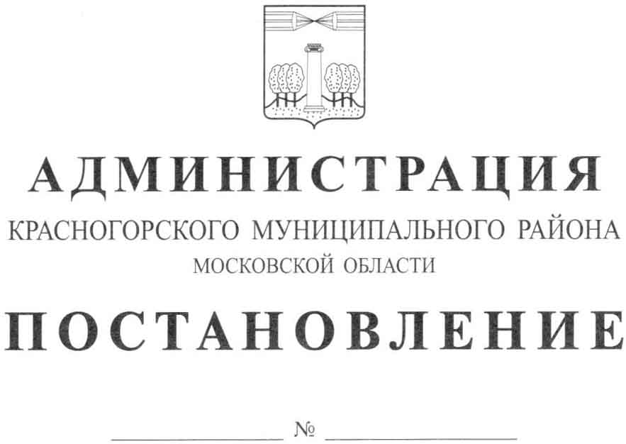

О внесении изменений в состав Координационного совета по содействию избирательным комиссиям в организации подготовки и проведения выборов депутатов Государственной Думы Федерального Собрания Российской Федерации седьмого созыва, депутатов Московской областной Думы в единый день голосования 18 сентября 2016 года на территории Красногорского муниципального района

В целях оказания содействия избирательным комиссиям в организации подготовки и проведения выборов депутатов Государственной Думы Федерального Собрания Российской Федерации седьмого созыва, депутатов Московской областной Думы в единый день голосования 18 сентября 2016 года на территории Красногорского муниципального района и на основании пункта 16 статьи 20 Федерального закона «Об основных гарантиях избирательных прав и права на участие в референдуме граждан Российской Федерации», постановляю:
1.1. Исключить из состава Координационного совета по содействию избирательным комиссиям в организации подготовки и проведения выборов депутатов Государственной Думы Федерального Собрания Российской Федерации седьмого созыва, депутатов Московской областной Думы в единый день голосования 18 сентября 2016 года на территории Красногорского муниципального района Косая Валерия Ивановича, заместителя главы администрации по транспорту, связи и дорожной деятельности.
1.2. Включить в состав Координационного совета по содействию избирательным комиссиям в организации подготовки и проведения выборов депутатов Государственной Думы Федерального Собрания Российской Федерации седьмого созыва, депутатов Московской областной Думы в единый день голосования 18 сентября 2016 года на территории Красногорского муниципального района Пастушенко Александра Владимировича, начальника отдела реализации градостроительной политики, Тонкоева Владимира Степановича, председателя Общественной палаты Красногорского муниципального района.
2. Утвердить состав Координационного совета по содействию избирательным комиссиям в организации подготовки и проведения выборов депутатов Государственной Думы Федерального Собрания Российской Федерации седьмого созыва, депутатов Московской областной Думы в единый день голосования 18 сентября 2016 года на территории Красногорского муниципального района в новой редакции, согласно приложению № 1.
3. Контроль за выполнением настоящего постановления возложить на заместителя главы администрации Красногорского муниципального района И.В. Хомутского.

Глава Красногорского
муниципального района М.В. Сапунов

М.Д. Лазутина
8(495)-562-25-68
Приложение № 1
к постановлению администрации
Красногорского муниципального района
от 16.06.2016 № 1194/6

Состав Координационного совета по содействию избирательным комиссиям в организации подготовки и проведения выборов депутатов Государственной Думы Федерального Собрания Российской Федерации седьмого созыва, депутатов Московской областной Думы в единый день голосования
18 сентября 2016 года на территории Красногорского муниципального района

Председатель Координационного Совета

Сапунов Михаил Васильевич | Глава Красногорского муниципального района  тел. 8(495)564-74-16
Заместители Председателя Координационного Совета

Коновалова Елена Викторовна  Хомутский Игорь Валентинович | Первый заместитель главы администрации по экономике и финансам  тел. 8(495)562-04-92  Заместитель главы администрации по общим вопросам  тел. 8(495)562-87-17
Секретарь Координационного Совета

Алексеев Алексей Константинович | Начальник отдела по работе с территориями администрации  тел. 8(495)562-02-33
Члены Координационного Совета

Бутенко Александр Валериевич  Тельбухов Игорь Александрович  Николов Валерий Васильевич  Пастушенко Александр Владимирович  Трифонов Сергей Владимирович  Швейниц Татьяна Владимировна  Ковалева Галина Михайловна  Кравец Ольга Владимировна  Стариков Павел Викторович  Куприянов Владимир Евгеньевич  Синицын Олег Алексеевич  Цуканов Владимир Афанасьевич  Аркалов Валентин Степанович  Мирошниченко Роман Васильевич  Гордон Лилия Эрвиновна  Селивёрстов Михаил Анатольевич  Забатурин Сергей Владимирович  Сурков Сергей Владимирович  Сметанина Раиса Ивановна  Бодулёва Галина Алексеевна  Тонкоев Владимир Степанович | Заместитель главы администрации по безопасности  тел. 8(495)564-72-94  Заместитель главы администрации по социальной сфере  тел. 8(495)564-30-62  Заместитель главы администрации по жилищно-коммунальному хозяйству  тел. 8(495)564-75-36  Начальник отдела реализации градостроительной политики  тел. 8(495)562-05-45  Председатель Совета депутатов Красногорского муниципального района (по согласованию)  тел. 8(495)562-14-66  Начальник управления образования администрации Красногорского муниципального района  тел. 8(495)562-02-38  Начальник управления по культуре, делам молодежи, физической культуры и спорта  8(495)563-31-74  Начальник административного управления администрации Красногорского муниципального района  тел. 8(495)564-40-53  Глава городского поселения Красногорск (по согласованию)  тел. 8(498)568-27-27  Глава городского поселения Нахабино (по согласованию)  тел. 8(495)566-19-05  Глава сельского поселения Ильинское (по согласованию)  тел. 8(495)561-41-50  Глава сельского поселения Отрадненское (по согласованию)  тел. 8(498)692-10-43  Начальник УМВД России по Красногорскому району (по согласованию)  тел. 8(495)562-72-53  Начальник ФГКУ «15 ОФПС по Московской области» (по согласованию)  тел. 8(495)563-08-57  Начальник управления защиты  населения Министерства социального развития Московской области (по согласованию)  тел. 8(495)562-52-62  Начальник 1-го отделения 10-го МРО УФСБ по г. Москве и Московской обл. (по согласованию)  8(495)562-59-85  Прокурор Красногорского муниципального района (по согласованию)  Председатель Территориальной избирательной комиссии по Красногорскому району 8(495)562-40-10  Председатель Районного Совета ветеранов (по согласованию)  тел. 8(495)562-86-71  Председатель Координационного Совета отраслевых профсоюзов (по согласованию)  тел. 8(495)562-01-26  Председатель Общественной палаты Красногорского муниципального района

Исполнитель: М.Д. Лазутина

Разослано: в дело – 2, прокуратура, отдел по работе с территориями, газета «Красногорские вести», координационному совету - 24

СОГЛАСОВАНИЯ
Дата | Суть возражений, замечаний, предложений | Ф.И.О.  должность | Личная подпись

